Информационно-статистический обзор обращений граждан, поступивших в министерство культуры Новосибирской области во II квартале 2022 года
Рассмотрение обращений граждан, организаций и общественных объединений, направленных в министерство культуры Новосибирской области (далее – министерство), организовано в соответствии с Конституцией Российской Федерации, действующим федеральным и областным законодательством, иными нормативными правовыми актами Новосибирской области. Работу по своевременному и полному рассмотрению обращений граждан осуществляет отдел организационно-кадровой работы министерства.
Требования к организации работы с обращениями граждан, организаций и общественных объединений и проведению личного приема граждан в министерстве установлены Инструкцией «О порядке организации работы с обращениями граждан», утвержденной приказом министерства от 15.01.2018 № 10 (в ред. от 29.05.2018).
Во II квартале 2022 года в адрес министра культуры Новосибирской области поступило 151 обращение (во II квартале 2021 года – 104, в I квартале 2022 года – 106), в том числе:
1) письменных обращений – 115 (в том числе: из общественной приемной Губернатора Новосибирской области и Правительства Новосибирской области – 69, непосредственно в министерство – 46);
Для сравнения: во II квартале 2021 года – 89 (31/58), в I квартале 2022 года – 83 (32/51).
2) устных обращений в ходе личного приема – 32, в т.ч. 5 по резолюциям Губернатора и заместителя Губернатора Новосибирской области (во II квартале 2021 года – 15, в т.ч. 2 по резолюции заместителя Губернатора Новосибирской области, в I квартале 2022 года – 16, в т.ч. 4 по резолюции заместителей Губернатора Новосибирской области).
3) устных обращений, поступивших на справочный телефон – 4 (во II квартале 2021 года – 0, в I квартале 2022 года – 7).

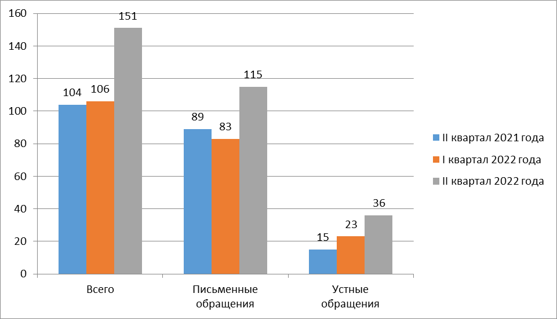
По сравнению со II кварталом прошлого 2021 года общеее количество обращений увеличилось на 45 % (на 47 обращений), по сравнению с I кварталом 2022 года увеличилось на 42% (на 45 обращений).

1. Письменные обращения.
Все письменные обращения, поступившие в министерство, зарегистрированы в специализированной системе электронного документооборота и делопроизводства.
Из поступивших 115 обращений (в том числе из общественной приемной Губернатора Новосибирской области):
- заявления – 95 (во II квартале 2021 года – 73, в I квартале 2022 года – 69);
- жалобы – 1 (во II квартале 2021 года – 0, в I квартале 2022 года – 0);
- предложения – 8 (во II квартале 2021 года – 6, в I квартале 2022 года – 10);
- запросы – 2 (во II квартале 2021 года – 3, в I квартале 2022 года – 1);
- не обращения – 9 (во II квартале 2021 года – 7, в I квартале 2022 года – 3).

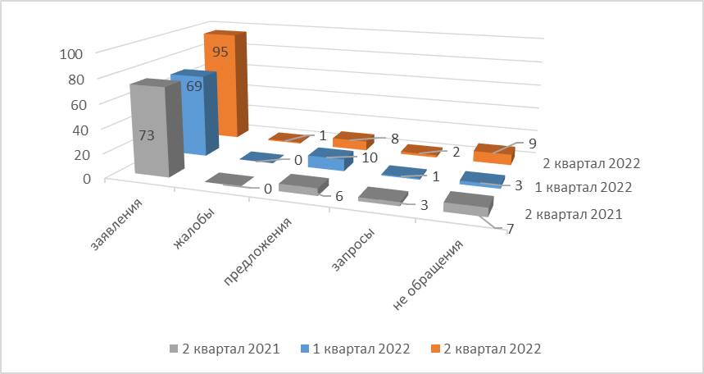

Тематика обращений, поступивших непосредственно в министерство (46):
- Образование. Наука. Культура:
Культура (за исключением международного сотрудничества) – 39
Образование (за исключением международного сотрудничества) – 3
- Жилище – 1
- Основы государственного управления – 3

По результатам рассмотрения письменных обращений, поступивших непосредственно в министерство (46):
- даны разъяснения и консультации – 39
- направлено на рассмотрение по принадлежности – 4
- дан ответ автору (на не обращения) – 2
- поддержано, в том числе, меры приняты – 1

В том числе:
- рассмотрено совместно с органами местного самоуправления – 3

2. Личный прием.

В соответствии с постановлением Губернатора Новосибирской области от 25.12.2006 № 516 «О совершенствовании организации личных приемов граждан в администрации Губернатора Новосибирской области и Правительства Новосибирской области, областных исполнительных органах государственной власти Новосибирской области» установлен единый день приема граждан, каждую пятницу с 14.00.
Во II квартале 2022 года министр культуры Новосибирской области, и его заместители, в единый день приема граждан принял 27 человек по 24 вопросам (во II квартале 2021 года – 13 человек по 13 вопросам, в I квартале 2022 года – 12 человек по 12 вопросам).

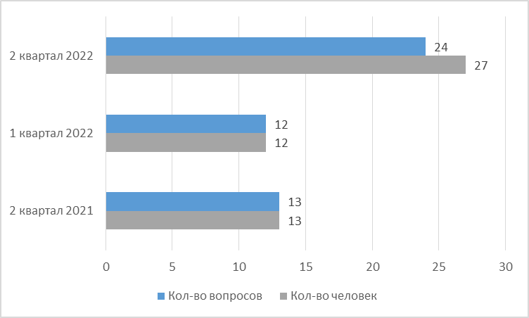

3. Справочный телефон и СМС-сообщения
Во II квартале 2022 года на справочный телефон поступило 4 обращения (во II квартале 2021 года – 0, в I квартале 2022 года – 7).

